المحاضرة رقم ( 3 )

نتائج التعلم المقصودة Intended Learning Outcomes (ILOs)
بعد تناول هذا الفصل ينبغي أن تكون قادرًا على أن
- استعراض أنواع التغيير والتطوير المنظمي.
- تصنيف أنواع التغيير وفقًا لطبيعته وأبعاده المختلفة.
- التمييز بين مجالات التغيير.
- تحديد مستويات التغيير.

أنواع التغيير والتطوير المنظمي
أولًا - تصنيف أنواع التغيير وفقًا لنوع التعلم
يصنف التغيير وفقًا للتعلم إلى:
- التغيير من الدرجة الأولى (التعلم أحادي الحلقة أو التعلم البسيط: (
يميل التغيير من الدرجة الأولى إلى تغيير الأشياء بشكل ظاهري أو بطريقة محدودة، فقد يتعلم الفني المتخصص استخدام إحدى العمليات الجديدة التي تجعل مهمته أكثر سهولة، وربما يؤدي ذلك إلى تحسن الإنتاجية وزيادتها، ولكن وبوجه عام، فإن طريقة تفكيره بشأن المهمة التي يقوم بها ربما لم تتغير إلا بقدر ضئيل جدًا وهذا يعرف بتعلم أحادي الحلقة أو التعلم البسيط، فهذا الفني قد اكتسب مهارة جديدة، ولكن تفكيره وسلوكه لم يتغير حقًا. يتضح من أحد الأمثلة الشائعة جدًا على هذا النوع من التغيير عندما تقرر الشركات تحسين خدماتها المقدمة للعملاء، وتقوم بالتركيز على موظفي الاستقبال. فهذه الشركات تقرر أنها تستطيع تحسين خدمة العملاء من خلال تقديم تحية هاتفية أكثر ودية وترحيبًا. فعندما يقوم العميل بالاتصال للاستفسار عن أمر ما، يكون الرد عليه بطريقة جديدة.

- التغيير من الدرجة الثانية (التعلم ثنائي الحلقة):
يترك التغيير من الدرجة الثانية أثرًا مهمًا على الناس وعلى المنظمات، وهذا النوع من التغيير يُحدث فرقًا جذريًا، وبذلك يحل النوع الثاني، وهو التعلم الثنائي الحلقة، وهذا يعني أن الناس لم يتوقفوا عن حد تعلم طريقة مختلفة لإنجاز الأشياء، ولكنهم تعلموا أيضًا طريقة تفكير وتعامل وتصرف مختلفة بشكل كبير، إلى أن يتحوّل الناس، ويغيروا من نماذجهم العقلية ووجهات النظر الداخلية بطريقة تكفل وجود جوانب تبصُر جديدة ونظرات ثاقبة.

ثانيًا - تصنيف التغيير من حيث العمق والمضمون:
يصف التغيير عميق المستوى أو التحوُّل، نوع التغيير الذي يغير الناس، ويغير منظماتهم تغييراً جذريًا. هذا هو التغيير من الدرجة الثانية (المستوى الثاني) والتعلم ثنائي الحلقة في العمل في جميع أرجاء المنظمة، يصف بعض الكتاب هذا النوع من التغيير بأنه التغيير المتجدد أو التجديد الذاتي، وهذا التغيير لا يؤثر فحسب على طريقة تفكير الجمع داخل المنظمة وسلوكهم، ولكن يؤثر أيضًا على هيكل المنظمة وبنائها.

ثالثًا - تصنيف التغيير من حيث حدوده:
النوع الأول - التغيير المغلق:
هو نوع من التغيير أو التغييرات التي يسهل إدراكها والتعرف عليها وفهمها، وتحتوي على مقدار من القدرة على التنبؤؤ. فهو مغلق أي محدد من جميع الجوانب .

النوع الثاني - التغيير ذو النهاية المفتوحة الفريد :
يعد التغيير ذو النهاية المفتوحة فريدًا؛ وذلك لأنه لم يحدث بهذه الطريقة من قبل، ولذلك لا يستطيع المديرون أو القادة ربطه ربطًا مباشرًا بخبرات الماضي، ولا يستطيعون إدراك أو معرفة أي روابط بين السبب والأثر، فهذا النوع من التغيير يختلف اختلافًا كبيرًا عن التغيير المغلق، وكذلك التغيير المحدود، ومن الصعب للغاية معرفة النتائج المحتملة لهذا النوع من التغيير، وينطوي هذا التغيير على التعلم ثنائي الحلقة، ويحقق التحوُّل أو التجديد .

رابعًا - تصنيف التغيير من حيث السرعة:
ويمكن تصنيف التغيير من حيث السرعة، فهناك:
التغيير التدريجي و التغيير السريع (الجذري الثوري):
هناك مدرستان فكريتان حول أنماط تنفيذ التغيير. الأولى هي مدرسة فكرية تؤمن بالتحول التدريجي، والأخرى مدرسة فكرية تؤمن بالتحول الثوري الجذري.

- التغيير التدريجي gradual change
المدرسة الفكرية الأولى تؤمن أن نمط التغيير التدريجي أكثر فعالية وكفاءة وطويل الأمد. كما يعتقد منسبيرج (Mintzberg, 1987) أنّ العديد من التغييرات الاستراتيجية هي استراتيجيات ناشئة فعليًا، أو تلك التي تتطور تدريجيًا على مدى فترة طويلة من الزمن.

- التغيير الجذري الثوري Organizational Revolutionary Change
لمدرسة الفكرية الثانية تعتقد أن الناس يدركون بالفعل أن التغييرات تحدث تدريجيًا في أعمالهم اليومية والتي تعد ظاهرة تعلم مستمر في المنظمات. لذلك، أية تغييرات تدريجية يكون أثرها قليلاً جدًا على النتائج الإجمالية للمنظمات. فالتغيير الحقيقي لا يمكن أن يتحقق إلّا من خلال نمط التغيير التحولي أو الجذري واسع النطاق القائم على العلاج بالصدمة (shock-therapy)، اليابانيون، على سبيل المثال، عادة يعتقدون بالتغيير المرحلي كما هو أيضا في أمريكا، بينما يؤمنون في الاتحاد الروسي بالتغيير المتطرف الراديكالي في سياق أنماط إدارة التغيير.

خامسًا - التغيير وفقًا لـ "تطور عملية إعادة التصميم
في السنوات الخمس عشرة الماضية، ظهر خمس منهجيات لتطوير وتحسين المؤسسات (Oden, 1999, p.115)
- نظام الرقابة (في نفس الوقت.Just-in-Time (JIT)
- الجودة الكلية" Total Quality Management (TQM).
- التحسين المستمر للعملية (CPI)Continuous Process Improvement.
- كمبيوتر متكامل التصنيع (CIM). Computer Integrated Manufacturing
- إعادة هندسة الأعمال التجارية .Business Process Reengineering (BPR)

الثلاثة الأولى من تلك المنهجيات غالبًا ما يشار إليها '' المنهجيات المرحلية أو المستمرة ‘‘incremental or continuous methodologies '' نظرًا لكونها تميل إلى تحسين النظام القائم دون إعادة تصميمه بشكل جوهري.
المنهجيتين الأخيرتين، غالبًا ما يشار إليها '' الراديكالية، أو منهجيات اختراق التحسين، '' "Increment' 'radical, or "breakthrough improvement methodologies" نظرًا لأنها تغير التصميم الأساسي لهذا النظام من خلال عملية تحسينها.

الفروق بين التطوير التدريجي والتطوير الجذري:
التدريجي | الجذري
- مبادرات التحسين التدريجي عملية تراكمية، وتمر عبر عدة عمليات متزامنة  - التحسين التدريجي غالبًا ما يستغرق وقتًا اقل بكثير  - تغيير تدريجي بنسب متدرجه  - تحسينات تصل إلى 25 في المائة أو أكثر  - تطوير في الطريقة الحالية للقيام بهذه الأعمال | - أن التحسين الراديكالي أو الجذري عمومًا يمر بمراحل منفصلة.  - التحسين الجذري غالبًا ما يستغرق وقتًا أطول بكثير  - تحسينات تصل إلى 100% أو أكثر.  - الثورة، وليس تطور في الطرق الحالية للقيام بالأعمال  - تغيير جذري على نطاق واسع

الاختلافات بين التطوير التدريجي والتطوير الجذري المصدر(odem,1999,p,116)
مستوي التغيير | مرحلي | ثوري - جذري
نقطة البداية | العمليات الحالية | من الصفر
تكرار التغيير | مرة واحدة وبشكل مستمر | مرة واحدة
المدة المطلوب | قصير | طويل
المشاركة | من أسفل الى أعلى | من أعلى الى أسفل
المدة النموذجية | ضيق، في اطار الوظيفة | واسع، عبر كل الوظائف
المخاطر | متوسط | عالية
الممكن | المقاييس – تكنولوجيا المعلومات | السلوك – تكنولوجيا المعلومات
نوع التغيير | فني تقني | فني تقني/ سلوكي

خامسًا: تصنيف التغيير من حيث مداخل التغيير (Change Approaches):
كما أنه من الممكن النظر إلى التغيير من زاوية أخرى كالنظر إليه من خلال مداخل التغيير كما هي عند (Leavitt,1975) .

الأجزاء المتداخلة للتغيير
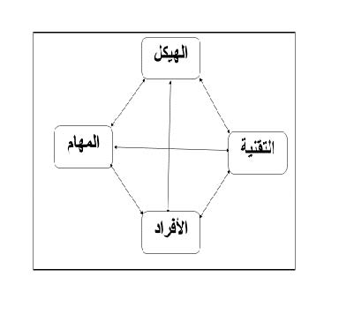

- مدخل التغيير الهيكلي (البنائي) (Structural Change Approach):
من مداخل التغيير المنظمي مدخل أو استراتيجية التغيير الهيكلي (البنائي): عن طريق التجديد التنظيمي (Change by Organizational Renewal)، حيث من الممكن جدًا إحداث التغيير على مستوى إدارة أو جماعة أو المنظمة بأكملها بطرق متعددة ومختلفة.
فالأساليب الهيكلية تحدث عملية التغيير من خلال التوجيهات الرسمية والإجراءات والسياسات التي تتمثل في الخريطة التنظيمية وطرق إعداد الميزانيات والقوانين واللوائح.

- مدخل التغيير التقني (Technical Change Approaches):
ركزت المداخل التقنية على بحوث العمليات، ونظم معالجة المعلومات، وعلى انسياب العمل الذي يتحقق عن طريق إعادة تصميم العناصر المادية (المكتب المعدات)، وطرق العمل ومعاييره.

- مدخل تغيير الأفراد (Personnel Change Approach):
يهتم مدخل تغيير الأفراد بتعديل الاتجاهات والدافعية والمهارات السلوكية للأفراد، والتي يمكن تحقيقها عن طريق أدوات معينة، مثل البرامج التدريبية الجديدة، وإجراءات الاختيار، وأساليب تقويم الأداء.

ويرى (Leavitt, 1975) أن إحداث تغيير في واحد من هذه المجالات: سيؤثر على المجالات الأخرى.
فالتغييرات التي تجرى على الهيكل لتسهيل إنجاز المهام (مثلًا) لا تتم في فراغ إذ لا بد أن يعمل الأفراد في التنظيم الهيكلي الجديد مستخدمين عمليات فنية أو إجراءات أو معدات ما، وأحيانًا لا يتلاءم الأفراد مع التنظيم الجديد ولا يستطيعون التكيف معه.
وعلى ذلك يتعين على قائد التغيير أن يستوعب جيدًا نواحي التداخل بين هذه الأساليب لدراسة التكاليف الاقتصادية والسلوكية للتغيير ومزاياه.

سادسًا: تصنيف التغيير من حيث مدى التغيير Range of Change): )
تختلف اعتقادات الباحثين وعلماء التغيير والتطوير المنظمي في تحديد مديات التغيير؛ فقد يأخذ التغيير مدىً بسيطًا وينتهي بتغييرات جذرية شاملة، كما أن لكل أسلوب من أساليب التغيير سمة تسمى سرعة التغيير وعمقه، فمن الممكن أن يبدأ التغيير بتغييرات جوهرية أو بتغييرات جزئية تتطور مع الزمن إلى تغييرات جوهرية.

لماذا هذه التشعبات في أنواع التغيير؟؟
تعود هذه الاختلافات إلى عوامل عديدة منها (المخلافي، 2017(
- الوضع السائد في الجهاز الإداري:
عندما يكون هناك ظواهر للتخلف في المنظمة واختناقات التغيير متعددة ومتداخلة والمتهاونون الإداريون متآمرين على تجميد الأوضاع داخل المنظمة، فإن الضغط على خلخلة سلاسل التخلف تتعاظم أكثر على متخذي القرار، وتصبح عملية التغيير والتطوير مرشحة للتصعيد بصورة أسرع من المتوقع، ومن ثم قد يحدث التغيير استجابة لمثل تلك الضغوط، وقد تكون تلك التلبية متضمنة في تغيير بسيط أو تغيير شامل وعام.

- الفلسفة التي تؤمن بها السلطة (الدولة أم المنظمة(
هناك حكومات تؤمن بإحداث ولو الحد الأدنى من التغيير بحيث لا يتجاوز مداه إدخال بعض الأساليب الحديثة والتقنية في بعض المنشآت، كإدخال بعض التعديلات اليسيرة في إجراءات العمل؛ وينطبق هذا أيضًا على نوع القيادة في المنظمات وما إذا كانت قيادات تقليدية أم قيادات (راديكالية) تبحث عن تغييرات جوهرية وشاملة في البنية التنظيمية وفي غاياتها وعناصرها وأساليبها.

سابعا - تصنيف التغيير من حيث المدى والسرعة معا:
كما يمكن تصنيف التغيير من حيث مدى التغيير المطلوب، والسرعة التي من خلالها يتحقق التغيير. كما هو مبين في الآتي:
يلاحظ أن هناك أربعة أنواع للتغيير:
- التحوُّل Transformation، ينطوي على تغيير ثقافة المنظمة. وهو تغيير أساسي لا يمكن معالجة الوضع المطوب تحويله ضمن الأنموذج التنظيمي القائم.
- إعادة الاصطفاف Realignment، لا ينطوي على إعادة تقييم الافتراضات المركزية والمعتقدات الأساسية.
- تغيير تدريجي Incremental change، وهذا النوع من التغيير التدريجي يأخذ فترة طويلة من الوقت، ولكن نتائج هذا النوع من التغيير تحوٍل المنظمة بحيث تصبح مختلفة اختلافًا أساسيًا عند الانتهاء مما كانت عليه قبل التغيير.
- تغير الانفجار الكبير Big Bang change، من المرجح أن يكون التحوُّل قسريًا، وينتج عنه ردود أفعال وعادة يتم التعامل معها باستخدام المبادرات المتزامنة على عدة جبهات، وغالبًا يتغير الانفجار الكبير في فترة قصيرة نسبيًا من الزمن.

ثامنًا: تصنيف التغيير من حيث مجالات التغيير (Fields of Change):
كما يمكن تصنيف أنواع التغيير وفقًا لمجالاته. ولا يوجد حصر للمجالات التي يمكن أن تشملها عملية التغيير.
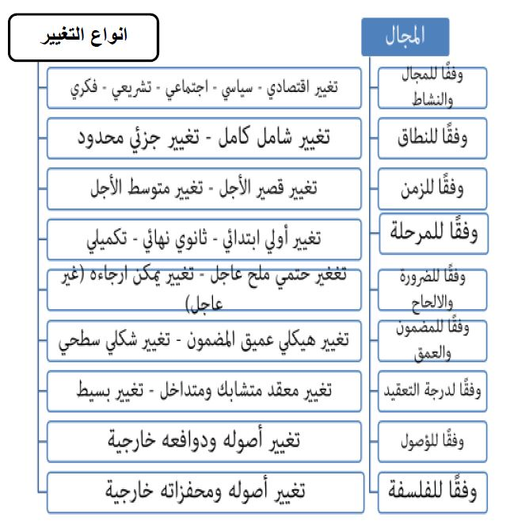

كما يمكن ايضًا تحديد أهم المجالات فيما يلي:
- مجال الفلسفة العامة للمنظمة:
وهي تمثل منظومة القيم العامة التي تؤمن بها المنظمة وتتحكم في حركة عناصرها المختلفة.
- مجال غايات المنظمة:
وتشمل الأهداف بعيدة المدى التي وجدت المنظمة من أجلها.
- مجال أهداف المنظمة:
وتتمثل في الأهداف الفرعية والمرحلية التي تمكنها من الوصول إلى غايتها العليا بعيدة المدى.
- مجال سياسات المنظمة:
وهي مجموعة القواعد والإجراءات التي تمكّن المنظمة من تحقيق أهدافها المرحلية.
- مجال عناصر المنظمة: وتشمل:
- العناصر الهيكلية التي تكون هيكل المنظمة والتي تشمل:
- العناصر المادية (موارد، وأموال، وتجهيزات.(
- العناصر القانونية (قوانين، أنظمة، لوائح، تعليمات.(
- العناصر البشرية (كمًا وكيفًا).
- العناصر المعنوية (قيم، عادات، تقاليد).

- العناصر الوظيفية للمنظمة: وتشمل:
- وظائف المنظمة.
- طبيعة هذه الوظائف وأوصافها ومواصفاتها.
- المستويات الوظيفية.
- حجم الوظيفة.
- مدى تعقيد الوظيفة

عناصر العلاقات: وهي التي تحدد علاقات المنظمة، وتشمل:
- العلاقات الداخلية: أفقية وعمودية، مع البيئة الداخلية.
- العلاقات الخارجية مع البيئة الخارجية (محلية أو دولية.(

- مجال إجراءات العمل وأساليبه: وهي تلك التي تؤدي إلى تحقيق السياسات المحددة في المنظمة.
ويمكن القول إن المنظمة قد تحدث تغيرًا في المجالات العريضة التالية:
- الرسالة، الرؤية والاستراتيجية Mission, Vision, & Strategy:
ينبغي على المنظمة أن تسأل نفسها باستمرار "ما الأعمال التي تقوم بها وما ينبغي أن تكون"؟ الأجوبة على مثل هذه الأسئلة يمكن أن تؤدي إلى تغييرات في رسالة المنظمة (الغرض من وجودها)، رؤيتها للمستقبل (ما ينبغي أن تبدو عليه المنظمة)، واستراتيجيتها التنافسية.
ويطلق على هذا النوع من التغيير : التغيير ألاستراتيجي
يرتبط هذا التغيير بالقضايا الاستراتيجية للمنظمة، ويعرف بالرؤية الاستراتيجية التي تشمل رسالة وأهداف وفلسفة المنظمة تجاه النمو والجودة والابتكار، وأيضا قيم العاملين واحتياجات المستفردين.
- يحدث التغيير الاستراتيجي ضمن عوامل البيئة الخارجية والموارد الداخلية للمنظمة، والإمكانات والثقافة والأنظمة السائدة.
- يتطلب تنفيذ للتغيير الاستراتيجي تحليلا لكل العوامل الداخلية والخارجية بالمنظمة.
- اشار كل Nadler & Kotter الى اهمية ربط ادارة التغيير بالرؤية والأهداف والقضايا الاستراتيجية للمنظمة
- التكنولوجيا Technology:
يمكن للمنظمات أن تغير التكنولوجيا الخاصة بها لزيادة الكفاءة وخفض التكاليف.
- التغييرات السلوكية - الإنسان Human-Behavioral Changes:
ممكن توفير التدريب للمديرين والموظفين لتقديم معارف ومهارات جديدة، أو يمكن استبدال الأفراد أو تقليص عددهم. كنتيجة للأزمة المالية الأخيرة، قام العديد من المنظمات بعملية تقليص موظفيها مما أدى إلى خلق بطالة ضخمة والتي ما زالت حتى يومنا هذا.
- تصميم الوظيفة المهمة Task-Job Design:
مكن إحداث تغييرات في الطريقة التي يتم تنفيذ العمل من خلالها مع إجراءات وأساليب جديدة لأداء العمل.
- الهيكل التنظيمي Organizational Structure:
يمكن للمنظمات أن تغير طريقة بنيتها التنظيمية كي يكون هيكلها التنظيمي أكثر استجابة للبيئة الخارجية الخاصة بها

تاسعًا: تصنيف التغيير وفقًا للمنهج:
يصنف التغيير وفقًا للمنهج المطبق إلى التغيير المخطط و التغيير غير مخطط:
- التغيير المخطط:Planned Change من الممكن أن يكون التغيير مخططًا بصورة مسبقة، أو تترك دون تخطيط إلى أن تتضح المسائل المتعلقة بالتغيير.
ويمر التغيير المخطط عبر ثمانية مراحل (جاب الله، 1988) كما هي في (الشيخ، سمير، 2000)، كما يلي:
- الإحساس بوجود فجوة في الأداء.
- شعور الإدارة بالحاجة إلى التغيير.
- تهيئة المناخ الملائم للتغيير.
- تشخيص المشكلة.
- البحث عن الاستراتيجيات الملائمة لإحداث التغيير.
- اختيار الاستراتيجية الملائمة.
- تنفيذ عملية التغيير.
- تقييم النتائج وتعديل الاستراتيجية عند الضرورة.

- التغيير غير المخطط :Unplanned Change هو ذلك النوع من التخطيط الذي يحدث تلقائيًا كاستجابة طبيعية أو عشوائية لمعالجة مشكلة معينة، أو نتائج سلبية غير متوقعة، وقد يكون هذا النوع من التخطيط مفيدًا أو ضارًا ومدمرًا، وفي مثل هذه الحالات يكون الاتجاه السائد هو فرض التغيير بالقوة، وحمل الناس على قبوله بالرغم من شعور هؤلاء الناس بالإحباط، ومعارضتهم للتغيير (Szilagyi, & Marc, 2007).

عاشرًا - تصنيف التغيير من حيث المستوى Levels of Change:
هناك عدد من المستويات للتغيير، مهنا:
مستويات التبني والتخلي في عملية التغيير: Adoption and abandonment levels
تنطوي عملية التغيير على مستويين أساسيين هما التبني و التخلي.
المستوى الأول - مستوى التبني: ويقصد به تبني القيم الجديدة التي ترغب قيادة المنظمة إحداث التغيير باتجاهها، وتحدث عملية التبني بالتدرج من مستوى تقبل القيمة الجديدة إلى مستوى تفضيلها فالالتزام بها اعتقاد بأن عدم الالتزام بها لن يخدم مصلحة التنظيم.
المستوى الثاني - مستوى التخلي: ونقصد به التخلي على قيم معينة من قيم التنظيم ويتم هذا التخلي عبر إهمال في البداية لهذه القيمة، ثم إعادة توزيع هذه القيمة وإعطاءها وزنًا ضعيفًا، فانخفاض وضيق مجال عمل هذه القيمة.

كما هو موضح في الشكل التالي:
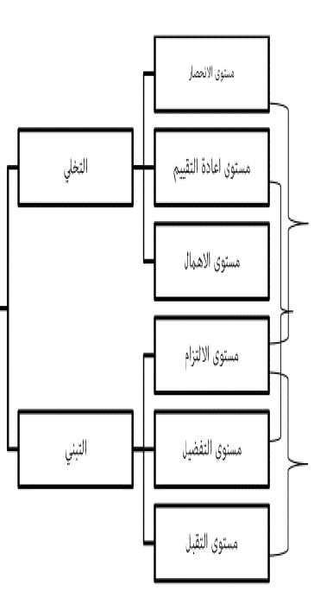

مستويات التغيير

تقسيم هرسي وبلا نتشرد (Hersey & Blanchard
يرى كل من هرسي و بلانشارد أن الإسهامات الجوهرية للعلوم السلوكية قد قدمت العلم والمعرفة بشكل ممتاز ولكن دون إحداث التغيير الفعال في السلوك الانساني. فهما يران أن هناك أربعة مستويات اساسية من التغيير:
- تغييرات في المعلومات.
- تغييرات في الاتجاهات أو المواقف.
- تغييرات في سلوك الأفراد.
- تغييرات في أداء المجموعة أو المنظمة (انظر الشكل).
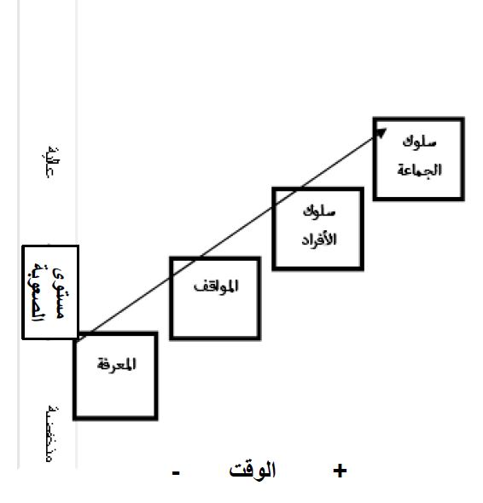

ويمكن عرض هذه المستويات كما يلي:
المستوى الأول- التغييرات في المعلومات والمعارف: Changes in Knowledge
تعد التغييرات في مجال المعلومات والمعارف من أهون أنواع التغييرات الممكن إحرازها بسهولة ويسر؛ فمن الوارد جدًا أن تحدث تغيرًا مقصوداً من خلال قراءة كتاب أو مقالة أو موضوع ما أو حتى سماع شيء جديد من شخص يتمتع بالاحترام والتقدير.

المستوى الثاني - التغييرات في الاتجاهات والمواقف Attitudinal Change
يختلف إلى حد ما إحداث تغيير في الاتجاهات والقيم، سواء أكانت تلك الاتجاهات أو القيم سلبية أم إيجابية، لدى الأفراد عن إحداث تغيير في المعرفة، والسبب بسيط جدًا، وهو أن بنية الاتجاهات أو المواقف تتباين عن بنية المعلومات، كون الاتجاهات تتكون بروح وجدانية، وهذا ما يفسر لنا أن إضافة عنصر العاطفة في تكوين الاتجاهات يجعل عامل التغيير أكثر تعقيدًا مقارنة بإحداث تغيير في معلومات الأفراد.

المستوى الثالث - التغييرات في سلوك الفرد Change in Individual Behaviour:
احداث تغييرات في سلوك الفرد يكون أكثر تعقيدًا من احداث تغييرات في الاتجاهات أو في المعرفة بمستوى الدلالة. فقد يكون لدى قادة التغيير معرفة مسبقة حول المزايا الممكن تحقيقها من تعظيم مشاركة المرؤوسين في صنع
المستوى الرابع - التغيير في سلوك الجماعة أو المنظمات (Changes in Group Behaviour):
كما سبق القول سلفًا، أن التغيير في سلوك الفرد شديد التعقيد أو الصعوبة، وقد يصبح أكثر إشكالاً أو صعوبة عندما نطمح احداث تغيير على مستوى المجموعات أو المؤسسات؛ من المحتمل جدًا احداث التغيير بفعالية عالية في السلوكيات القيادية، ولكن احداث التغيير المنشود لمستوى مشاركة المرؤوسين من خلال إحداث تغيير على صعيد المنظمة بأكملها ربما يكون أكثر صعوبة، وعمليًا ليس أكثر من إضاعة للوقت؛ لأنّ في هذا المستوى من التغيير يتطلب العمل أصلًا على إحلال وتغيير كل ما هو معتاد من العادات والتقاليد والاتجاهات والقيم التي قد تكدست وارتقت على مر السنين.

الحادي عشر - أنواع التغيير من حيث البساطة والتعقيد:
ويمكن القول إن هناك تغييرات أخرى وفقًا للبساطة والتعقيد، مثل:

- التغيير التطويري Developmental Change:
يعد التغيير التطويري أبسط نوع من أنواع التغيير: فهو يحسٍن مما هو جار حاليًا في المنظمة بدلًا من إيجاد شيئًا جديدًا. فيمكن تحسين المهارات الموجودة، والعمليات، وأساليب، ومعايير الأداء، أو الظروف، وتعظيم المبيعات أو الجودة، وتدريب الأشخاص على رفع مستوى فعالية الاتصال، إدخال تحسينات بسيطة على عمليات العمل، وتطوير الفريق وجهود حل المشكلات، فجميعها تغييرات تطويرية.
- تغيير الانتقالي Transitional Change:
يستبدل التغيير الانتقالي "ما هو موجود" بشيء جديد تمامًا. وهذا يتطلب تصميم وتنفيذ "حالة جديدة". ويجب على المنظمة وفي وقت متزامن تفكيك أو التخلي عن الطريقة القديمة في العمل بينما يتم وضع الحالة الجديدة في مكان الحالة القديمة. يمكن أن تعبر هذه المرحلة بالمرحلة "انتقالية" أو كمشروع يدار ويدعم بشكل فعال التوجه الجديد من خلال الأدوات التقليدية لإدارة التغيير

القوى الدافعة للتغيير
- القوى والعوامل الداخلية
لها تأثيراتها داخل المنظمة، وتفرض على الادارة ضرورة القيام بالتغيير تحقيقا للأهداف. كما تعكس تلك القوى الداخلية شكلا من أشكال المبادرة لإحداث التغيير او شكلا من أشكال رد الفعل.
- وعي وإدراك المديرين للتغيير:
يعتبر هذا العنصر اهم العوامل الداخلية، خاصة وان الادارة تتمتع بسلطة اتخاذ القرار مما يؤدي الى احداث التغيير بمبادرة ذاتية من القائمين على ادارة المنظمات.
- زيادة طموحات وحاجات الافراد:
مما يدفع بالإدارة الى تغيير الوضع الحالي الى وضع أفضل.
- نمو المنظمة وتطورها:
تلجأ المنظمة الى تغيير اهدافها واستراتيجياتها واساليبها بغرض النمو والتطور وبالتالي تأقلم المنظمة مع التطورات الحاصلة على المستوى الداخلي او الخارجي للمنظمة.
- الرغبة في تحسين كفاءة وقدرة المنظمة.
- الرغبة في تكامل المنظمة: قد يصبح التكامل بين اقسام المنظمة هدف اساسي يجب تحقيقه عندما يحل الصراع والاختلاف الاداري بين مختلف الاقسام محل التعاون والتنسيق المستمر.
- التغيير في الادارة العليا: قد يؤدي تغيير الادارة العليا في المنظمة حدوث تغيير في مجالات رئيسية
- تمس الجوانب المادية والانسانية والفنية.
- وجود مؤشرات علا مشاكل داخلية بالمنظمة:
- انخفاض الانتاجية.
- انخفاض اداء الموظفين.
- الانخفاض الحاد في الحصة السوقية.
- تسيب العاملين.

- القوى الخارجية
تتضمن القوى الخارجية الداعمة للتغير كافة العوامل أو المؤثرات التي تقع خارج سيطرة الادارة وتؤثر في قدراتها على تحقيق أهدافها.
- التغيير في ظروف السوق: يؤدي تغيير حاجات ورغبات العملاء الى دفع المنظمة الى تطوير انشطتها وتحسين جودة منتجاتها وتغيير اساليب جذب عملائها بتحقيق حاجاتهم ورغباتهم.
- ازدياد حدة المنافسة: لقد أصبح التنافس قائما على اسس جديدة كإدخال التكنولوجيا الحديثة، واستخدام قنوات اخرى للتوزيع او انتاج سلعة جديدة من طرف المنافسين، مما يدفع المنظمة الى البحث عن بدائل تمكن من تحسين جودة منتجاتها وخدماتها.
- التطور التكنولوجي: استجابة المنظمات للتطورات التكنولوجي تودي الى التغيير من خلال استخدام العديد من وسائل التطوير والتحديث التقني مما يؤدي الى ارتفاع الكفاءة التشغيلية، وزيادة الانتاجية وتحسين النوعية.

